Exercícios complementares – Binômio de Newton
01. A soma dos coeficientes no desenvolvimento de 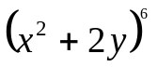é igual a:
- 9
- 27
- 729
- 1024
- 243

02. O valor da expressão 53⁴ – 4. 53³.50 + 6.53².50² – 4.53.50³ + 50⁴ é igual a:
- 657894
- 27001
- 53³
- 50³
- 81
03. Encontre o termo em x⁶ no desenvolvimento de 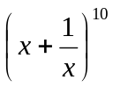.

04. Encontre o termo independente no desenvolvimento de 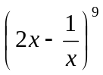.

05. O número de termos do desenvolvimento (4x³ – y )⁹ será igual a:
- 9
- 8
- 10
- 11
- Nda
06. O termo central do desenvolvimento de 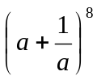é:
- 35a⁵
- 14
- 70a⁵
- 70
- nda
07. Qual é o terceiro termo em ordem crescente das potências de x do binômio 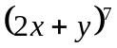.

08. O termo independente de x no desenvolvimento de 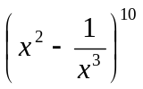 é melhor representado por:
a) 840
b) – 210
c) 210
d) 140
e) nda
09. Complete o triângulo de Pascal abaixo:

1
1 | 1
1 |  | 1
1 |  |  | 1
1 |  |  |  | 1
1 |  |  |  |  | 1
1 |  |  |  |  |  | 1
1 |  |  |  |  |  |  | 1
1 |  |  |  |  |  |  |  | 1
1 |  |  |  |  |  |  |  |  | 1

10. Qual a soma de todos os números da linha em que n = 9?

- 2⁸
- 2¹⁰
- 2⁷
- 2¹¹
- nda
11. Lembrando que para o BINÔMIO do tipo 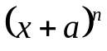 temos:

Faça dois exemplos mostrando a diferença entre as duas fórmulas e um exemplo em que a escolha da fórmula seria irrelevante.
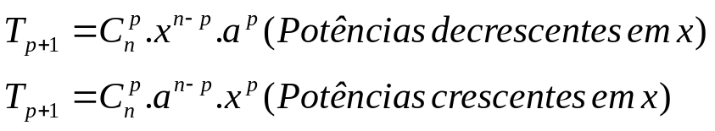

12. Desenvolva encontrando todos os termos:

- ( x + y)³ =
- ( x - y)³ =
- ( x + y)⁴ =
- ( x - y)⁴ =

13. Encontre, se existir, o termo central no desenvolvimento de ( 3x – 1/y)⁵.

14. Qual será o sinal do 37⁰ termo do binômio ( x – y)⁴²? Explique.

15. ( UDESC - SC ) Sendo 125 a soma dos coeficientes do desenvolvimento de ( 2x + 3y ) ^{m} . O valor de m! é:
- 6
- 24
- 120
- 2
- 3
16. Observando a seguinte seqüência de somas abaixo relacionadas, encontre o valor de :
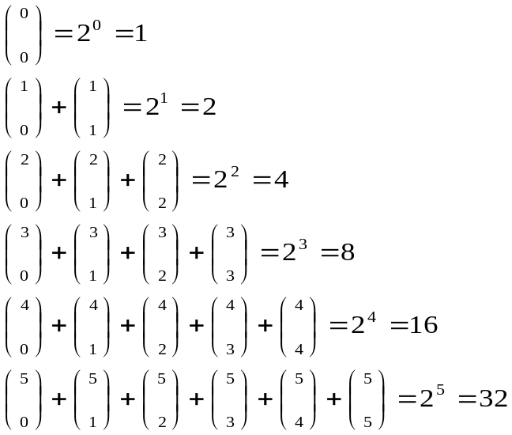

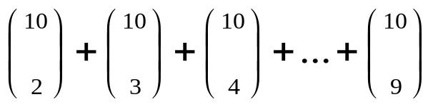

17. Analisando o triângulo de Pascal e partindo de uma linha “n” e de uma coluna “p”, podemos afirmar que 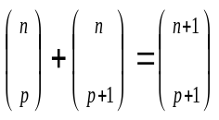. Que relação é essa? O que significa? Exemplifique usando números.

18. Se o terceiro termo do desenvolvimento 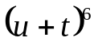 é igual a 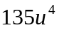 ,então encontre o valor de t.

19. (UEL - PR ) Para qualquer valor natural de n, o número de termos do desenvolvimento do binômio ( x + a )^{n} é:
- n + 1
- n
- n - 1
- par
- ímpar
20. Sabendo que o desenvolvimento de ( a + 3b)^{n+2} tem 9 termos, então n vale:
- 6
- 7
- 8
- 9
- 10

21. ( CEFET - PR ) O 4º termo do desenvolvimento de ( x + 2 )⁶ é:
- 80x³
- 80x⁴
- 40x⁵
- 320x³
- 160x³
22. ( MACK - SP ) Qual a soma dos coeficientes numéricos do desenvolvimento de 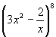?
23. ( FGV - SP ) Sabendo-se que a soma dos coeficientes do desenvolvimento de ( x + a )^{p} é igual a 512, p vale:
- 8
- 6
- 9
- 12
- 15
24. Qual é o valor do produto dos coeficientes do segundo e do último termo do desenvolvimento
( x - 1 ) ⁵⁰ ?
- 2500
- -50
- -61250
- 100
- 61250
25. ( FGV - SP ) A soma dos coeficientes numéricos do desenvolvimento de 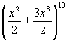é igual a:
- 1024
- 1024⁻¹
- 512
- 3¹⁰
- 512⁻¹
26. Sabendo-se que 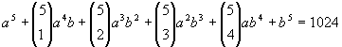, pode-se dizer que
( a + b )² é igual a:
- 144
- 4
- 36
- 64
- 16
27. ( MACK - SP ) No desenvolvimento de ( 2x - y )⁵ . ( 2x + y )⁵, a soma dos coeficientes numéricos vale:
- 3
- 9
- 27
- 81
- 243
28. ( P. ALEGRE -MG ) Sabendo-se que o desenvolvimento de 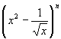tem 8 termos, então o 3º termo vale:
- 21x²
- 0
- 21x⁹
- 10x⁴
- 35x⁴
29. ( ACAFE - SC ) Desenvolvendo o binômio ( x² - 2 )⁵, temos
(x² - 2 )⁵ = x¹⁰ + m.x⁸ + 40x⁶ - 80x⁴ + 80x² + n, portanto, m + n é:
- 48
- 42
- -9
- -42
- -48
30. ( EMF - PR ) Se o desenvolvimento de
( 2x + y )⁶ é ( 2x +y)⁶ = 64x⁶ + 192x⁵y + ax⁴y² + ...+ bxy⁵ + y⁶, então a razão a/b vale:
- 5
- 20
- 2
- 1
- 10
31. ( UFSC - SP ) A soma 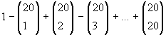:
- é o número de arranjos de 20 objetos 2 a 2
- é maior que 20
- vale 0
- é um número impar
- é o número de partes de um conjunto com 20 elementos

